Тема практического задания 4: «Ритмические построения». Эстетическая роль ритма в восприятии графической работы. Понятие «статика», «динамика». Ритм линий, передающих движение или покой. Понятие «симметрия и «асимметрия». Чередование, соразмерность, равновесие. Устойчивое и неустойчивое равновесие в симметричных и асимметричных композициях. Выполнение заданий на создание статичных и динамичных композиций с использованием ритма прямых линий.

Ритмические построения — это элементы, создающие заданный ритм. Детали могут отличаться по высоте или размерам, их становится больше или меньше, меняются промежутки между ними. Все элементы образуют единую ритмическую композицию в пространстве.

Ритм — это расположение повторяющихся элементов. Элементы эти могут быть разными: может повторяться в разных местах рисунка какой-то определенный цвет, узор или тон.

Но мы сейчас говорим о силуэтном наброске, так что обсуждать будем ритм форм.

Самое важное, что вам нужно знать про ритм повторяющихся элементов: он любит динамику и разнообразие. Простой пример — вот нейтральный ритм одинаковых арок, который не привлекает внимание:

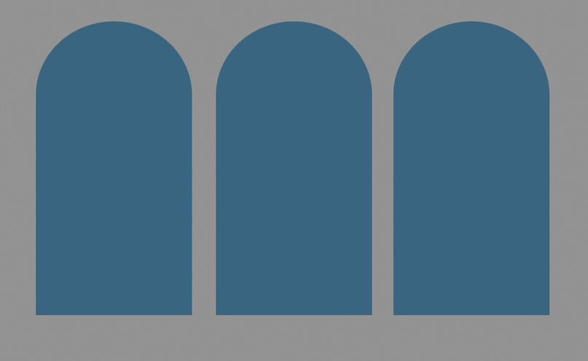

Но если уменьшить центральный элемент, становится интереснее. Появляется динамика в ритме и главный элемент:

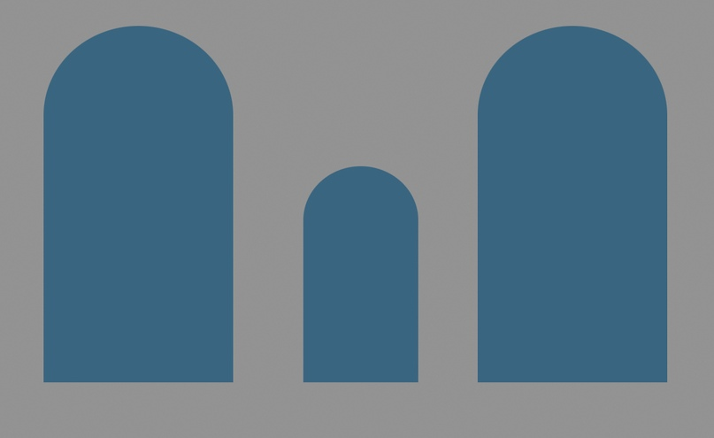

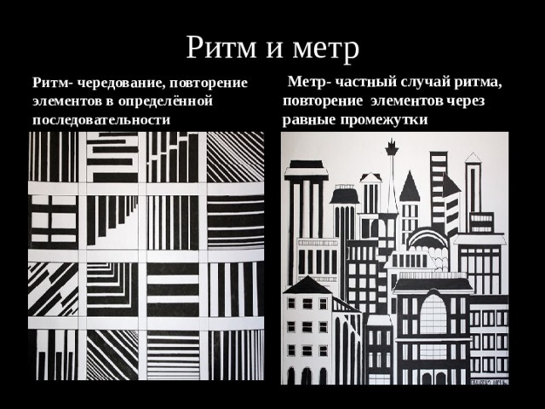

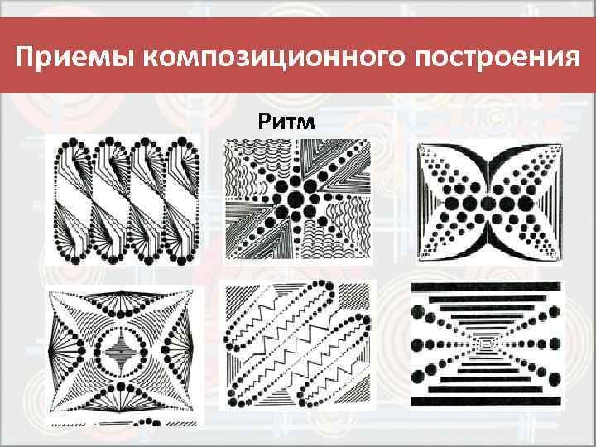

Статика и динамика.

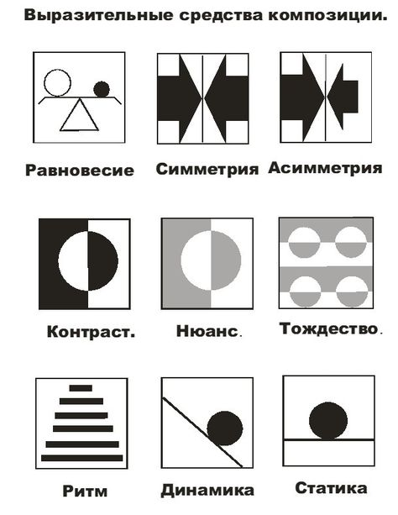
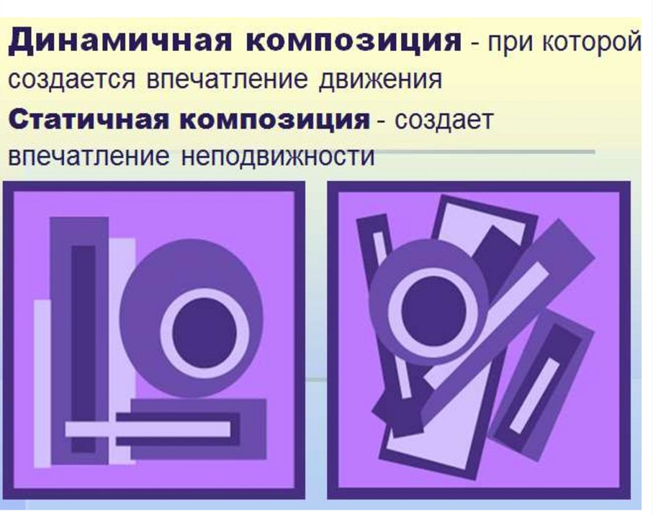
Сначала несколько слов о статике. Статика - это неподвижность. Иногда бывает нужно передать в композиции именно статичность, устойчивость, некое спокойствие и т.п.. Обычно в таких композициях используются только вертикали и горизонтали. Но, таких композиций, где полностью бы отсутствовало какое-либо движение встречается не так уж много. Поэтому на этом мы остановимся и перейдем к теме «Движение».
Движение или динамика.
Очень интересная и очень объемная тема. Что мы подразумеваем под словом «движение»?
Во-первых, самое просто и понятное – это изображение чего-то или кого-то движущегося, например: человека, животного, птицы, автомобиля и т.п.. Или изображение стихий природы: наклонившиеся под ветром деревья, волны на воде и т.п. .
И во-вторых, под «движением» в композиции мы понимаем движение глаз зрителя. Рассматривая картину (композицию) глаза движутся по определенным линиям (направлениям). Даже если в картине (композиции) нет изображения ни одного движущегося элемента, "движение" в ней все равно может присутствовать.
Если художник хорошо продумал свою композицию, то он как-бы руководит зрителем, направляет его взгляд от одного элемента, к другому. И глаза, рассматривая изображение, движутся в соответствии с замыслом автора композиции. Художник привлекает зрителя, приглашает его рассматривать свое произведение. Его задача: остановить (удивить), задержать внимание, привлечь к своей композиции (картине и т.п.). Взгляд движется по фигурам, линиям и пятнам, по ритмично выстроенным вертикалям, диагоналям и горизонталям.
Приемы и способы передачи «движения».
Обычно, передать движение помогает диагональная линия. Чаще всего эта линия как-бы направлена с правого верхнего угла в левый нижний. Либо по прямой, либо по «эс-образной» линии.
Вот, примерно так.
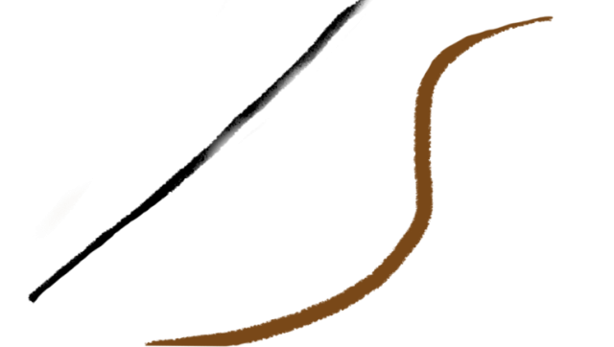
Почему таким образом? Некоторые отрицают эффект передачи движения именно в этом направлении. Движение можно передавать и в обратном направлении (в зависимости от замысла и многих других элементов, из которых и состоит композиция) и это правда. Мне думается, что именно такое направление используется чаще просто потому, что в этом направлении диагональ гораздо легче провести. Правда, возможно, это верно только для правшей(?). Попробуйте, провести диагональ в противоположном направлении. Вот так.
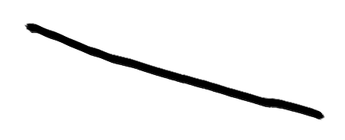
Если одну линию провести не составляет труда, то провести их много раз в таком направлении гораздо труднее, чем в противоположном (справа налево и сверху вниз).
Несколько примеров по организации движения в композиции.
Рис. 1.
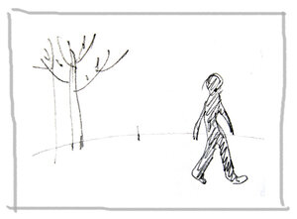
Если изображение фигурки, которая движется, расположить очень близко к краю листа - как на рис. 1, то фигурка будет как-бы выходить из него. И глаз зрителя, двигаясь в этом направлении, будет стараться тоже пойти вслед за ней. И на этом рассматривание композиции закончится. Зритель перейдет к следующей работе.
Рис. 2.
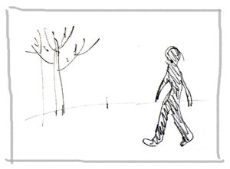
Таким образом, если мы хотим задержать зрителя, то фигурку лучше развернуть в противоположную сторону. Направить как-бы вглубь листа (композиции).
Рис. 3.
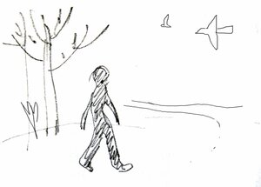
Или, взгляд можно вернуть обратно каким-то другим элементом (фигурой, пятном)- таким же ярким по смыслу или просто изобразительно ярким цветом, тоном и т.п.. В любом случае, фигуру лучше не располагать у самого края, надо оставить достаточно места до конца листа. Вот примерно так. Взгляд теперь имеет возможность возвращаться и какое-то время рассматривать изображение, а не уходить вслед за фигуркой ϑ
Движение в пейзаже.
Часто в пейзажах встречается изображение дороги в центральной перспективе, по диагонали или эс-образной линией. Такой элемент сразу придает пейзажу динамику и глубину пространства.
Движение в натюрморте.
Здесь можно говорить о диагонально расположенных предметах. Они помогают направлять взгляд зрителя от одного элемента к другому.
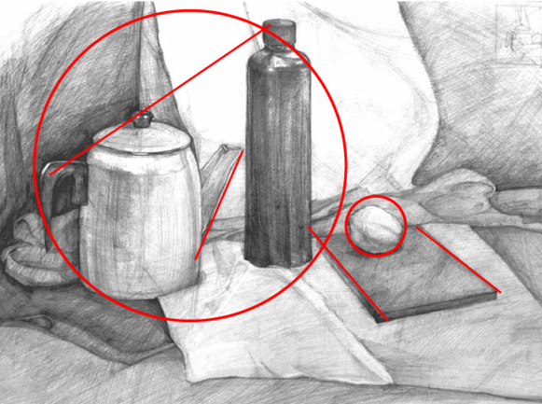
Движение в сюжетной композиции.
Вот здесь уже больше разнообразия в способах передачи движения. Здесь и фигуры, и окружая их среда подчиняются правилам динамики и статики.
Задание.
Опираясь на уже знакомые нам понятия: «цельность», «контраст» (нюанс) и «ритм» придумать композицию, где было бы какое-то «движение».
1). Абстрактная композиция из геометрических фигур. Движение можно организовать по любым направлениям (по кругу, к центру, или из центра, по диагонали и т.п.)

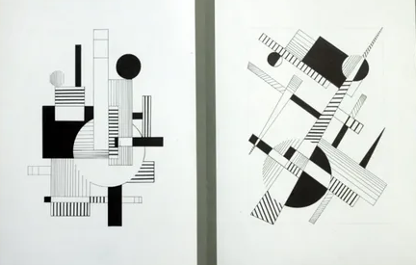
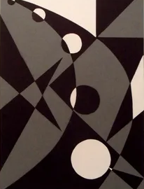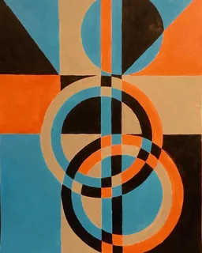
2). Пейзаж с дорогой, используя перспективу, диагональ или эс-образную линию.

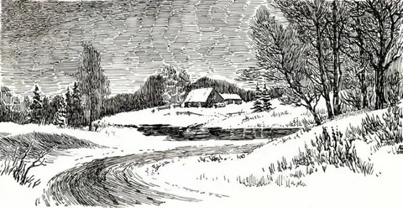
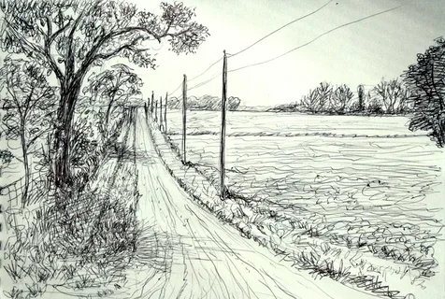

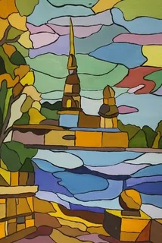
3). Натюрморт из 3-4 х предметов.

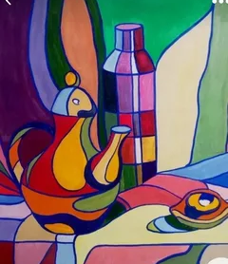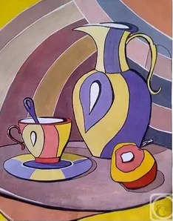
4). Закомпоновать две - три фигуры взаимосвязанные между собой. На свободную тему (спорт, труд, отдых, работа, дети, семья и т.п.).

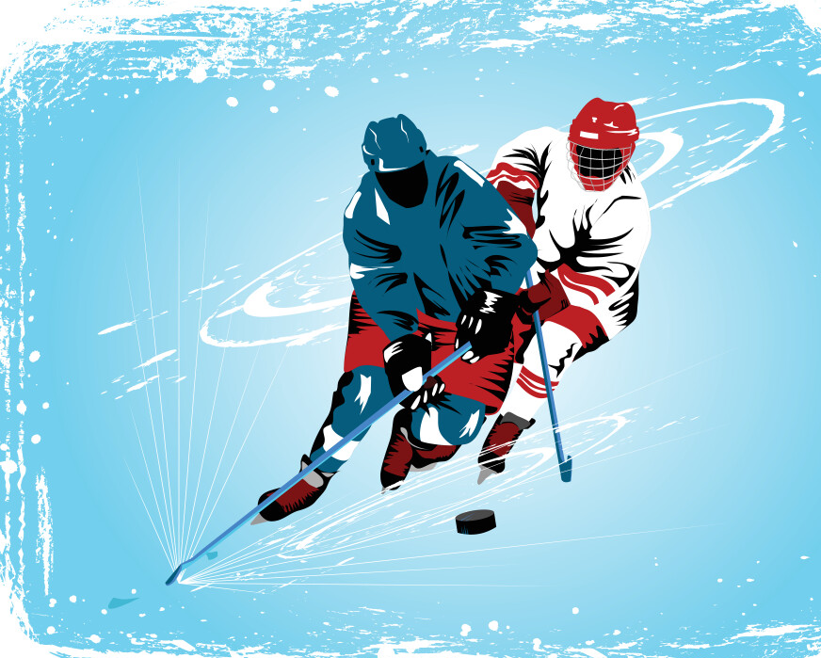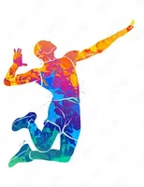

Итак, что важно запомнить, по этой теме, на мой взгляд? Это - использование диагоналей. Композиция становится более динамичной, в ней появляется движение тогда, когда появляются диагональные направления. Ритм диагональных направлений придает активность композиции.

Материалы: Формат А4, карандаш, гелиевые ручки черного цвета, гуашь или акварельные краски

